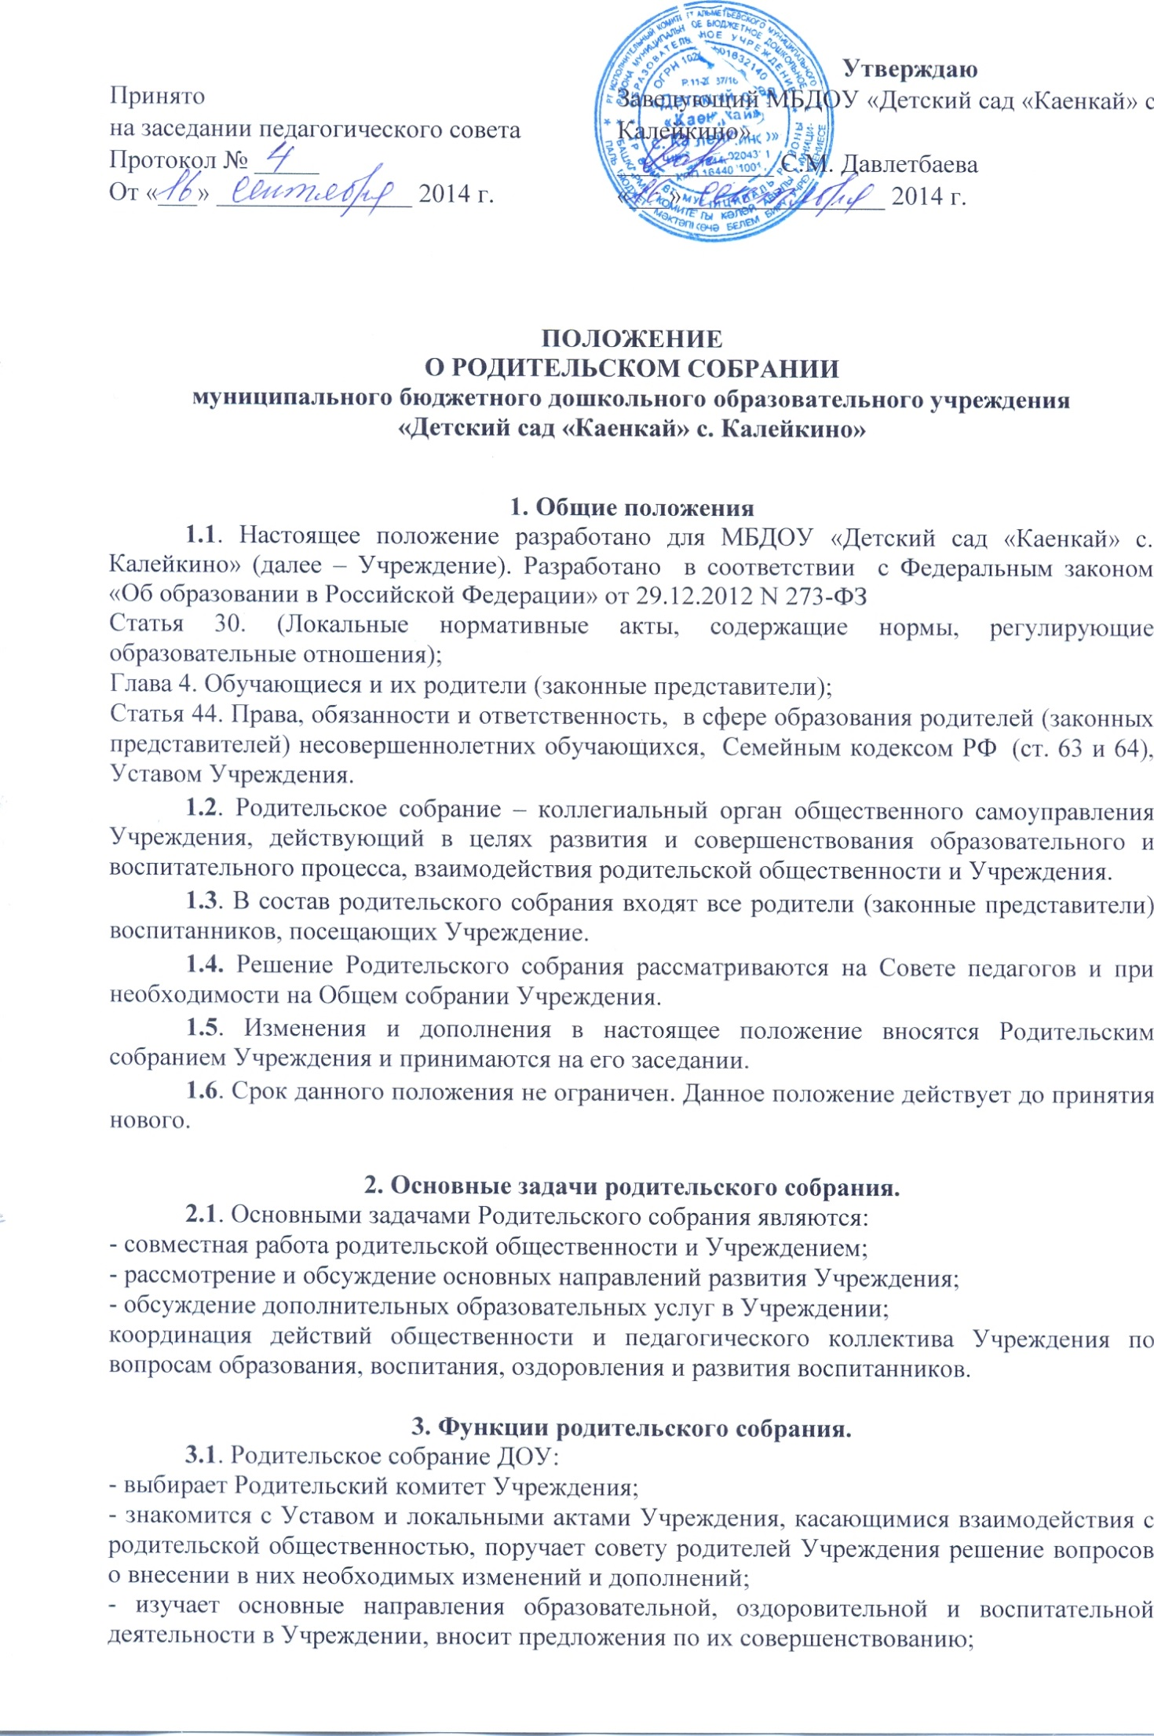

- заслушивает вопросы, касающиеся содержания, форм и методов образовательного процесса, планирования педагогической деятельности Учреждения;
- обсуждает проблемы организации дополнительных образовательных, оздоровительных услуг воспитанникам, в том числе платных в Учреждении.
- принимает информацию заведующего, отчеты педагогических и медицинских работников о состоянии здоровья детей, ходе реализации образовательных и воспитательных программ, результатах готовности детей к школьному обучению;
- заслушивает информацию воспитателей групп, медицинских работников о состоянии здоровья детей группы, ходе реализации образовательных и воспитательных программ, результатах готовности детей к школьному обучению, итогах учебного года;
- решает вопросы оказания помощи воспитателям группы в работе с неблагополучными семьями;
- вносит предложения по совершенствованию педагогического процесса в Учреждении;
- участвует в планировании совместных с родителями мероприятий в Учреждении – групповых родительских собраний, общих родительских собраний, родительских клубов, Дней открытых дверей др.
- принимает решение об оказании помощи Учреждению в укреплении его материально-технической базы, благоустройству и ремонту его помещений, детских площадок им территории силами родительской общественности;
- планирует организацию развлекательных мероприятий с детьми сверх годового плана, принимает решение об обеспечении их подарками к Новому году и другим праздникам;
- принимает решение об оказании благотворительной помощи, направленной на развитие Учреждения, совершенствования педагогического процесса в группе;

4. Права родительского собрания
4.1. Родительское собрание имеет право:
- выбирать родительский комитет Учреждения;
- требовать у родительского комитета Учреждения выполнения и контроля выполнения его решений;
4.2. Каждый член Родительского собрания имеет право:
- потребовать обсуждения Родительским собранием любого вопроса, входящего в его компетенцию, если это предложение поддержит не менее одной трети членов собрания.
- при несогласии с решением Родительского собрания высказывать свое мотивированное мнение, которое должно быть занесено в протокол.

5. Организация управления родительским собранием
5.1. В состав Родительского собрания входят все родители воспитанников Учреждения.
5.2. Родительское собрание избирает из своего состава родительский комитет Учреждения.
5.3. Для ведения заседаний Родительское собрание из своего состава выбирает председателя и секретаря сроком на 1 учебный год.
5.4. В необходимых случаях на заседание Родительского собрания приглашаются педагогические, медицинские и другие работники Учреждения, представители общественных организаций, родители, представили Учредителя. Необходимость их приглашения определяется председателем совета родителей Учреждения.
5.5. Общее родительское собрание Учреждения ведет заведующий совместно с председателем совета родителей.
5.6. Родительское собрание группы ведет воспитатель группы совместно с председателем совета родителей в группе.
5.7. Председатель Родительского собрания:
- обеспечивает посещаемость родительского собрания совместно с председателем совета родителей группы;
- совместно с заведующим Учреждения организует подготовку и проведение Родительского собрания;
- совместно с заведующим Учреждения определяет повестку дня совета родителей;
- взаимодействует с председателями советов родителей в группах;
- взаимодействует с заведующим Учреждения по вопросам ведения собрания, выполнения решений.
5.8. Родительское собрание работает по плану, составляющему часть годового плана работы Учреждения.
5.9. Общее Родительское собрание собирается не реже 2 раз в год, групповое родительское собрание – не реже 2раз в год.
5.10. Заседания Родительского собрания правомочны, если на них присутствует не менее половины всех родителей воспитанников Учреждения.
5.11. Решение Родительского собрания принимается открытым голосованием и считается принятым, если за него проголосовало большинство присутствующих.
5.12. Организацию выполнения решений Родительского собрания осуществляет совет родителей Учреждения совместно с заведующим Учреждением или советом родителей в группах.
5.13. Непосредственным выполнением решений занимаются ответственные лица, указанные в протоколе заседания Родительского собрания. Результаты докладываются Родительскому собранию на следующем заседании.

6. Взаимосвязи родительского собрания с органами
самоуправления Учреждения.
6.1. Родительское собрание взаимодействует с родительским комитетом Учреждения.

7. Ответственность родительского собрания.
7.1. Родительское собрание несет ответственность:
- за выполнение закрепленных за ним задач и функций;
- соответствие принимаемых решений действующему законодательству РФ.

8. Делопроизводство родительского собрания.
8.1. Заседания Родительского собрания оформляются протоколом.
8.2. В протоколах фиксируется:
- дата проведения заседания;
- количественное присутствие;
- приглашенные (ФИО, должность);
- повестка дня;
- ход обсуждения вопросов;
- предложения, рекомендации и замечания родителей и приглашенных лиц;
- ход голосования;
- принятое решение.
8.3. Протоколы подписываются председателем и секретарем Родительского собрания.
8.4. Нумерация протоколов ведется от начала учебного года.
8.5. Тетрадь протоколов Родительского собрания нумеруется постранично, прошнуровывается, скрепляется подписью заведующего и печатью Учреждения.
Оформление протоколов может проводится в печатной форме, при этом они подлежат регистрации в журнале регистрации протоколов родительского собрания (далее журнал). Журнал нумеруется постранично прошнуровывается, скрепляется подписью заведующего и печатью Учреждения.
8.6. Тетрадь протоколов Родительского собрания группы хранится у воспитателей группы с момента комплектования группы и до выпуска детей в школу.
8.7. Место хранения протоколов общих Родительских собраний определяет заведующий Учреждения.

МЕТОДИЧЕСКИЕ РЕКОМЕНДАЦИИ ПО ПОДГОТОВКЕ И ПРОВЕДЕНИЮ РОДИТЕЛЬСКОГО СОБРАНИЯ.

Максимальная продолжительность – 1-1,5 ч (60 мин. с родителями, 20 мин. с участием детей).Проведение собрания требует тщательной подготовки, своего рода «сценария». Помощь в подготовке и проведении может оказать родительский комитет группы и отдельные активные родители.
Как правило, родительское собрание состоит из 2-х частей:
-общей (беседа, разбор конкретной ситуации, планирование, дискуссия и т.д.)
- индивидуальной - (по запросам родителей).
Обычно это консультации для родителей по интересующим их вопросам.
Основным методом собрания должен стать диалог.
В ходе проведения собрания могут быть использованы следующие методы:
- лекция;
- дискуссия;
- исследование;
- социально-педагогический тренинг;
- психологические игры;
- диагностика и т.д.

